Epreuve de Physique B
Durée 4 h
AVERTISSEMENT
L'utilisation des calculatrices n'est pas autorisée.
Si, au cours de l'épreuve, un candidat repère ce qui lui semble être une erreur d'énoncé, il le signale sur sa copie et poursuit sa composition en indiquant les raisons des initiatives qu'il est amené à prendre.
La présentation, la lisibilité, l'orthographe, la qualité de la rédaction, la clarté et la précision des raisonnements entreront pour une part importante dans l'appréciation des copies. En particulier, les résultats non encadrés et non justifiés ne seront pas pris en compte.
Pulsar et électromagnétisme
Le pulsar est un objet céleste compact (étoile à neutrons) en rotation sur lui même autour d'un axe et possède un très fort champ magnétique $\vec{B_{p}}$. On se propose d'étudier quelques unes de ses propriétés et leur incidence sur les particules qui se trouvent à leur voisinage.
On rappelle la formule donnant la divergence d'un vecteur $\vec{A}(r)=A(r)\vec{e_{r}}$ radial ne dépendant que de la distance $r=OM$ en coordonnées sphériques:
$$div(\vec{A})=\frac{1}{r^{2}}\frac{d}{dr}\left(r^{2}A(r)\right)$$
Pour les applications numériques on donnera un chiffre significatif et on utilisera les valeurs approchées suivantes:
Constante de gravitation $G={610}^{−11}SI$
Charge élémentaire $e={210}^{−19}C$
Si besoin est, on pourra approcher $π$ par 3 .
$$\frac{1}{\sqrt{3}}≈0,6\frac{\sqrt{3}}{\sqrt{2}}≈1$$
Coordonnées sphériques:
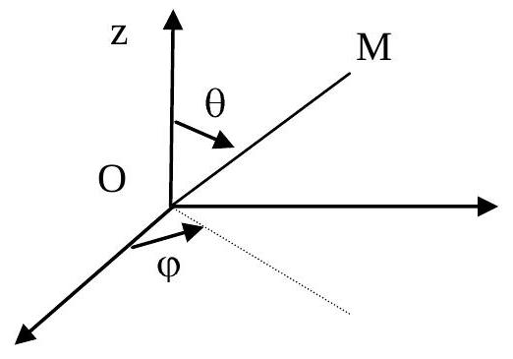
A) Etude mécanique
A-1 Rappeler les expressions de la loi de Coulomb et celle de la loi de Newton concernant l'interaction de deux masses ponctuelles. Rappeler le théorème de Gauss pour le champ électrique. Considèrant une distribution de masse qui créée un champ de gravitation $\vec{g}(M)$ ,donner la forme du théorème de Gauss.
A-2. On considère une étoile sphérique de rayon R qui est constituée de matière en autogravitation (en interaction avec elle même). Un point $M$ est repéré en coordonnées sphériques ( $r,θ,φ$ ). La masse volumique est notée $μ(r)$.
Exprimer la masse dm comprise entre les rayons $r$ et $r+dr$ en fonction de $μ(r)$. En déduire la masse totale sous forme intégrale.
A-3. Exprimer la force de gravitation entre 2 éléments de masse $m$ et $m$ ' situé à la distance $r$ l'un de l'autre. Montrer que la force dérive d'une énergie potentielle $E_{p}$ que l'on exprimera en fonction de $m,m$ ' $G$ et $r$. On supposera que cette énergie s'annule à l'infini.
Dans toute la suite, sauf aux questions A-10 à A13, on considère que la masse volumique est uniforme égale à celle du cœur de $μ_{c}$.
A-4 Lorsque le rayon de l'étoile est $r$, calculer le champ de gravitation créé à l'extérieur de l'étoile en un point $M$ situé à une distance $r^{′}=OM>r$. Montrer que ce champ est identique à celui qui serait créé par une masse ponctuelle $m(r)$ située au centre O de l'étoile.
A-5 On apporte ensuite de l'infini une masse élémentaire dm de sorte que le rayon devienne $r+dr$; montrer que la variation d'énergie potentielle de l'étoile s'écrit $dE_{p}=−G\frac{16π^{2}}{3}μ_{c} ^{2}r^{4}dr$.
On constitue ainsi l'étoile de rayon $R$ et de masse $M_{0}$, Calculer son énergie potentielle. Montrer qu'elle se met sous la forme $E_{p}=−K\frac{GM_{o} ^{2}}{R}$;donner la valeur de K .
A-6 Déterminer le champ de gravitation à l'intérieur de l'étoile en fonction de la masse et du rayon.
A-7 En supposant l'équilibre hydrostatique réalisé, donner la relation différentielle entre la pression $P(r)$ et $g(r)$ la composante radiale du champ de gravitation. Que peut on dire de la valeur de $P$ en $r=R$ ? En déduire l'expression de la pression.
A-8. On suppose le gaz parfait. Déterminer le lien entre la température $T(r)$, la pression, masse volumique et la masse molaire $M_{m}$. En déduire que la pression peut être reliée à la densité volumique d'énergie interne par la relation $p(r)=(γ−1)e(r)$. En déduire $E_{\text{int }}$ l'énergie interne de l'étoile.
Quelle relation simple lie $E_{p}$ et $E_{\text{int }}$ ?
A-9 . On donne $μ_{c}={10}^{17} kg⋅{ m}^{−3},R=10 km,γ=5/3$ : Calculer la masse $M_{0},E_{p},E_{\text{int }}$ et la pression au centre $P(0)$.
Pour les question (A-10.. A-13 ) on suppose que la pression vérifie l'équation d'une transformation polytropique $p(r)=K_{0}μ(r)^{k}$, on posera
$k=1+1/n$; on ne considère donc plus que $μ$ est constant.
A-10. Donner l'équivalent de l'équation de Maxwell Gauss pour le champ de gravitation. En déduire différentielle qui lie $g(r)$ à $μ(r)$.
En utilisant en outre l'équation de la statique des fluides, obtenir l'équation différentielle du deuxième ordre vérifiée par $μ(r):\frac{d}{dr}\left(r^{2}μ^{(k−2)}\frac{dμ}{dr}\right)=−\frac{4πG}{kK_{0}}r^{2}μ$
A-11 En posant $x=r/a$ et $y={\left(μ(r)/μ_{c}\right)}^{1/n}$, montrer que les variables x et y vérifient l'équation différentielle suivante: $y^{′′}+2y^{′}/x=−y^{′′}$ (1) à condition de donner à a une valeur que l'on explicitera en fonction de $G,K_{0},k$ et $μ_{c}$.
A-12. On désigne par $y=y_{n}(x)$ la solution de cette équation (1) pour $n$ donné. Justifier les conditions limites $y_{n}(0)=1$ et $\frac{dy_{n}}{dx}(0)=0$ Vérifier que pour $n=1$ la solution est donnée par $y_{1}(x)=\frac{sin⁡(x)}{x}$
A-13. Pour quelles valeurs cette fonction s'annule-t-elle? En déduire l'expression du rayon de l'étoile en fonction des données.
Calculer sa valeur. Pour déterminer $K_{0}$ on utilisera la pression au centre calculée en A-8 .
Etude du mouvement de rotation
Dans son référentiel barycentrique $R^{∗}$ l'étoile tourne autour de l'axe Oz à la vitesse angulaire $Ω$.
A-14. I désigne le moment d'inertie de la sphère par rapport à son axe de rotation ( $I=\frac{2}{5}MR^{2}$ ) quelle est l'énergie cinétique de l'étoile dans $R^{∗}$ ?
A-15. Relier la période de rotation $T$ à la vitesse angulaire. Dans le cas d'un freinage de l'étoile, relier la variation de son énergie cinétique à la dérivée $\frac{dT}{dt}$.
A-16. On considère une particule de masse $m$ liée à l'étoile en un point $M$. On commence par la repérer en coordonnées cylindriques ( $ρ,θ,z$ ) Exprimer sa vitesse dans $R^{∗}$ Déterminer la force d'inertie d'entrainement subie par la particule. Montrer que cette force dérive d'une énergie potentielle d'entrainement $E_{\text{pie }}=−\frac{mΩ^{2}ρ^{2}}{2}$. En quels points de l'étoile cette énergie potentielle est elle maximale ?
A-17. En considérant la résultante des forces de gravitation et d'inertie d'entrainement pour une particule matérielle située à l'équateur en déduire une condition sur la vitesse angulaire; exprimer la période en fonction de la masse volumique
A-18 Calculer la période pour une naine blanche ( $μ_{c}={10}^{9} kg⋅{ m}^{−3}$ ) et pour une étoile à neutrons ( $μ_{c}={10}^{15} kg⋅{ m}^{−3}$ )
A-19 Déterminer la vitesse de libération sur l'équateur. Déterminer une condition pour que la lumière ne s'échappe pas de l'étoile. De quel objet s'agit il ?
B) Electromagnétisme
On suppose que le pulsar possède un champ magnétique de type dipolaire qui est engendré par un dipôle de moment magnétique ${\vec{M}}_{0}$ centré sur le coeur O de l'étoile.
B-1 On Rappelle l'expression du champ magnétique en un point P du au dipôle magnétique ${\vec{M}}_{0}=M_{0}\vec{e_{z}}$. On repère P en coordonnées polaires (r, $θ$ ) d'axe polaire Oz
$$B_{r}=\frac{2μ_{0}M_{0}cos⁡(θ)}{4πr^{3}} B_{θ}=\frac{μ_{0}M_{0}sin⁡(θ)}{4πr^{3}}$$
Détermine l'équation $r(θ)$ des lignes de champs. En tracer l'allure.
B-2 Rappeler l'expression de la force électromagnétique qui s'exerce sur une particule chargée de charge q et de masse m , animée d'une vitesse $\vec{v}$ lorsque qu'elle se trouve dans un champ électrique $\vec{E}$ et un champ magnétique $\vec{B}$.
On se place dans le cas où le champ électrique est nul le champ magnétique uniforme $\vec{B}=\vec{Be_{z}}$ On donne les conditions initiales $v_{z}(0)=v_{0z},v_{x}(0)=v_{0⊥}$ et $v_{y}(0)=0$.
Déterminer le mouvement de la particule de masse m soumise uniquement à la force magnétique. On précisera en particulier la trajectoire dans le plan xOy et on exprimera son rayon
Que peut-on dire de l'énergie cinétique ainsi que de l'énergie cinétique orthogonale de la particule définie par $E_{c⊥}=\frac{1}{2}m\left(v_{x} ^{2}+v_{y} ^{2}\right)$ ?
B. 3 Dans le cas précédent on considère que la particule chargée en mouvement dans le plan xOy se comporte comme une spire parcourue par un courant. Montrer que l'on peut lui associer un moment magnétique noté $μ$ avec $μ=E_{c⊥}∗\frac{1}{B}$; on admet par la suite que cette quantité est un invariant du mouvement même si le champ n'est plus uniforme.
B. 4 On se place en coordonnées cylindriques d'axe Oz et considère que le champ s'écrit $\vec{B}(M)=B_{z}(r,z)\vec{e_{z}}+B_{r}(r,z)\vec{e_{r}},{ B}_{z}$ étant lentement variable.
Un tube de champ est donc de révolution d'axe Oz. On considère le tube ci-dessous.
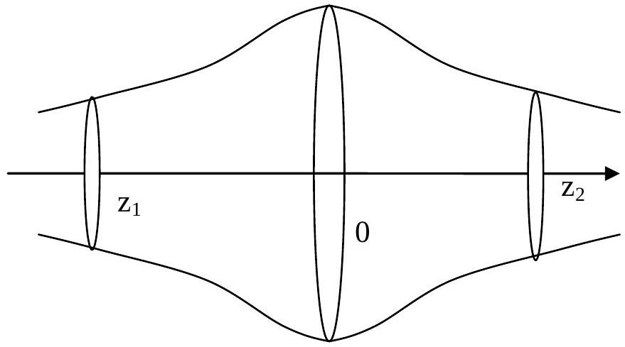
a Pourquoi le flux de $\vec{B}$ à travers une section est il constant? En déduire le lien entre $B_{z}$ et $r$. On considère une particule chargée initialement en mouvement circulaire sur la section $z=0$ de rayon ro. La particule possède en outre une vitesse axiale $v_{0z}$ faible ce qui va amener la trajectoire à dériver tout en conservant une forme circulaire mais de rayon $ρ$ variable.
b En considérant l'invariant de la question B 3 montrer $ρ^{2}{ B}_{z}=$ constante. En déduire que l'on peut considérer que la trajectoire est une succession de cercles qui suivent un tube de champ.
c Comment évolue l'énergie cinétique orthogonale lorsque la particule s'approche de la cote $z_{2}$ ? En déduire l'évolution de la vitesse axiale $v_{z}$. Donner une condition sur le rayon $r_{2}$ du tube en $z_{2}$ pour que la particule ne puisse aller au-delà. Dans ces conditions que peut on dire du mouvement ultérieur?
B-5 Dans le cas d'un champ magnétique B dipolaire décrire qualitativement le mouvement possible d'une particule chargée; on généralisera le résultat précédent et on s'aidera d'un schéma faisant apparaitre deux lignes de champ .
B. 6 On considère une particule chargée (q) à l'équilibre au voisinage de la surface de l'étoile où régne le champ magnétique dipolaire $\vec{B}$. En considérant le phénomène d'induction dans le référentiel $R^{⋆}$, déterminer le champ électrique en ce point $\vec{E_{1}}$ en fonction de $\vec{r}=r\vec{e_{r}},\vec{B}$ et du vecteur rotation $\vec{Ω}$. Donner son expression à l'équateur en fonction de la valeur du champ magnétique $B$.
B. 7 Pour un pulsar typique $B=100 T,R=10 km,Ω=6rad/sec$, calculer la valeur du champ électrique de surface à l'équateur.
Le champ électrique intense qui est crée expulse des particules de la surface du pulsar créant une électro-sphère en co-rotation avec celui-ci. Comme une particule ne peut dépasser la vitesse de la lumière montrer que cette électro-sphère s'étend sur une distance finie que l'on déterminera.
C) Observations astronomiques.
Lunette de Galilée
C-1) Celle-ci est constituée d'un objectif constitué par une lentille L1 convergente de distance focale f'1 et un oculaire (lentille convergente de focale f'2 de sorte que le dispositif soit afocal ( un objet à l'infini a une image à l'infini).
Comment doit être placé l'oculaire ? On considère un objet à l'infini vu sous un angle $α$. Faire un schéma des rayons et déterminer l'angle $α$ ' sous lequel est vue l'image. Exprimer le grossissement $G=\frac{α^{′}}{α}$
C-2) Que faudrait-il faire sur les distances focales pour augmenter le grossissement ? Dans les deux cas envisagés quelles sont les limites que vous voyez ?
C-3) L'objectif est de diamètre a. Pour simplifier on considère qu'un diaphragme carré de coté a est placé avant l'objectif. On considère un point source à l'infini dans la direction de l'axe optique
On s'intéresse à la répartition d'éclairement sur un écran (E) placé le plan focal image de la lentille.
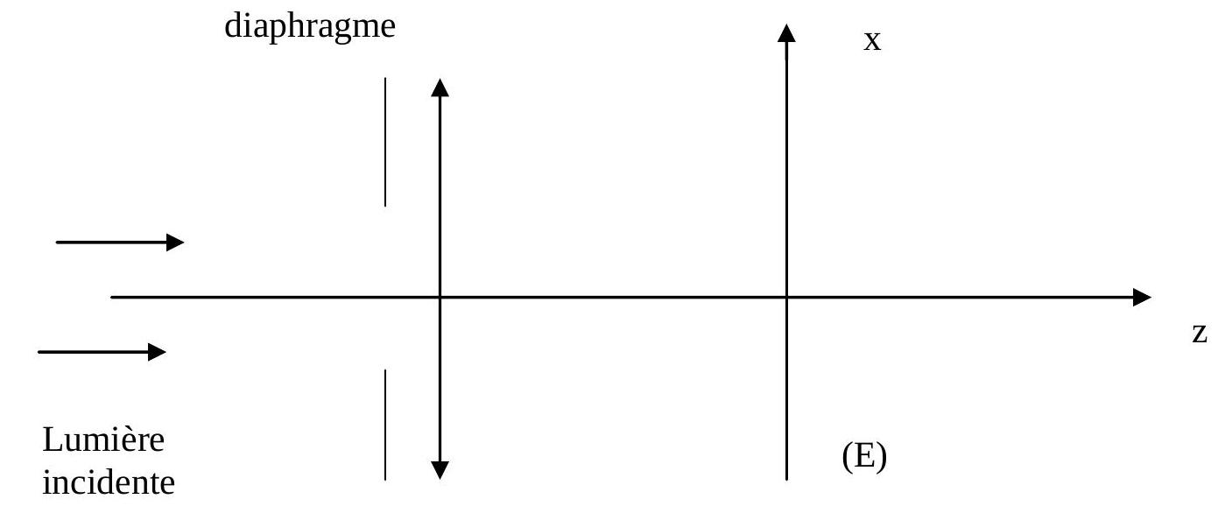
En justifiant les étapes, déterminer l'amplitude de l'onde diffractée en un point $M$ ( $x,y$ ). On appellera $a_{o}$ l'amplitude maximale.
C-4 Décrire la figure observée ; on donnera en particulier la position du maximum et des premiers zéros.
C-5 On considère maintenant une deuxième source à l'infini dans la direction $α$ par rapport à l'axe.
Déterminer l'amplitude de l'onde diffractée dans le plan (E) :
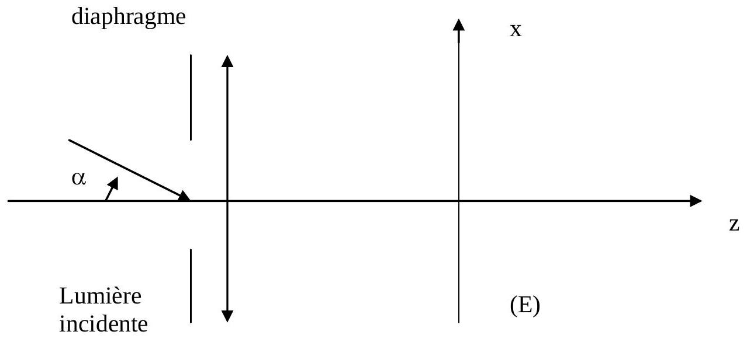
C-6 On considère les deux sources; représenter les taches centrales dans le plan xOy. En déduire la valeur minimale de $α$ pour que les images soient séparées. Calculer cette valeur si $f_{1}^{′}=1 m,λ=600 nm$ et $a=40 cm$.
Détection d'une radio source
Un radiotélescope fonctionne schématiquement de la façon suivante : deux antennes de centres $O_{1}$ et $O_{2}$ sont déparées d'une distance L ; celles-ci délivrent un signal proportionnel au champ électrique reçu. Un dispositif électronique permet d'obtenir la moyenne $I=<{\left(S_{1}(t)+S_{2}(t)\right)}^{2}>$.
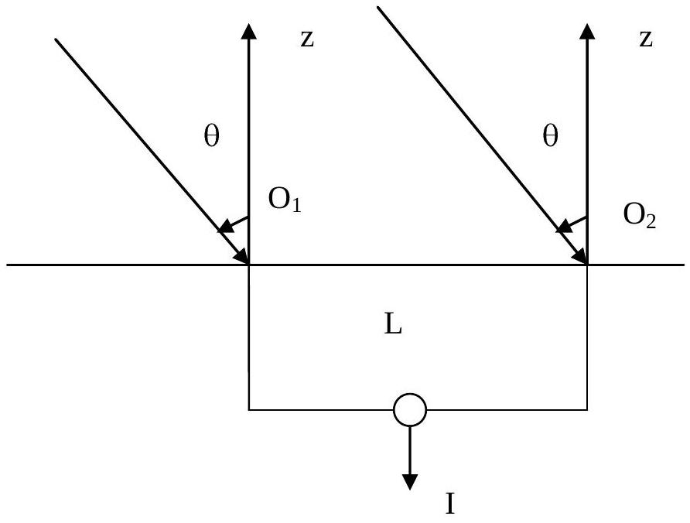
C-7 .Etude du dispositif électronique : celui-ci est constitué d'un sommateur $Σ$, d'un multiplieur X et d'un filtre passe bas PB.
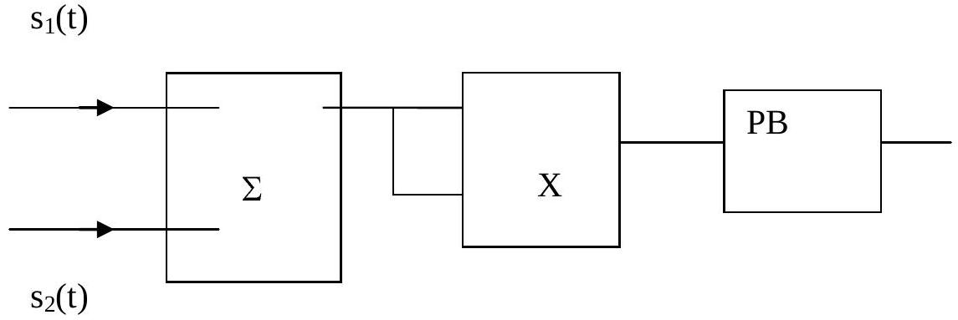
Un multiplieur délivre une tension proportionnelle au produit des tensions des deux entrées ; le coefficient de proportionnalité est noté k.
$s_{1}(t)=Socos⁡(ωt) s_{2}(t)=Socos⁡(ωt+φ)$. Déterminer le signal en sortie du multiplieur et le linéariser. Comment choisir la pulsation de coupure du filtre passe pas pour obtenir un signal de sortie proportionnel à 1 ?
C-8 . Pour une radio source donnée, $θ$ évolue de façon périodique. Pourquoi et quelle est sa période ? Déterminer I $(θ)$. On se limite aux petits angles; déterminer l'interfrange angulaire $Δθ$ et le calculer pour $λ=20 cm$ et $L=10 m$

